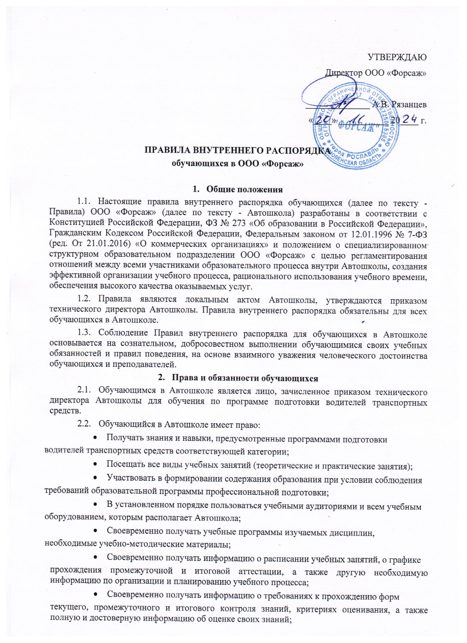

обучающийся, выполнивший все требования учебного плана, допускается к итоговой аттестации (внутреннему экзамену в Автошколе), по результатам которой решается вопрос о выдаче ему документа (свидетельства) об обучении в автошколе.

* после успешной сдачи внутреннего экзамена и подготовки всех необходимых документов, обучающийся допускается к сдаче экзаменов в ГИБДД,
* обжаловать приказы и распоряжения администрации ООО "Форсаж" в установленном законодательством РФ порядке.
* осуществлять другие права в соответствии с законодательством РФ, Положением о специализированном структурном образовательном подразделении ООО "Форсаж" и иными локальными актами, регулирующими положение обучающегося в ООО "Форсаж"

2.3. Обучающиеся в автошколе обязаны:

* неукоснительно руководствоваться Положениями о приёме, обучении, выпуске и отчислении, промежуточной и итоговой аттестации, настоящими Правилами.
* систематически и глубоко овладевать теоретическими знаниями и практическими навыками по избранной программе профессиональной подготовки.
* соблюдать учебную дисциплину, а также соблюдать правила культурного и вежливого поведения.
* посещать учебные занятия, лично выполнять в установленные сроки все виды учебных заданий и контроля усвоения учебного материала, предусмотренные программами обучения.
* своевременно в письменной форме ставить в известность сотрудников Автошколы об отсутствии на учебных занятиях, в том числе на экзаменах и зачётах по уважительной причине. При отсутствии на занятиях, и зачётах, по непредвиденной уважительной причине ставить в известность администрацию Автошколы по телефону и предъявлять в первый день явки после отсутствия документы, подтверждающие уважительную причину отсутствия на занятиях.
* соблюдать порядок прохождения формы контроля знаний и ликвидации задолженностей, установленный в Автошколе.
* бережно и аккуратно относиться к собственности автошколы (мебели, инвентарю, учебным пособиям, приборам, книгам, учебным машинам и т.д.).
* соблюдать порядок и чистоту.
* соблюдать правила охраны труда и техники безопасности, производственной санитарии и гигиены, противопожарной, экологической безопасности, безопасности дорожного движения, предусмотренные соответствующими правилами и инструкциями.
* своевременно оплачивать обучение в автошколе.

# Учебный распорядок в автошколе

* 1. Организация учебного процесса в Автошколе регламентируется Положением о приеме, обучении, выпуске и отчислении, Положением о промежуточной аттестации, Положением об итоговой аттестации, учебным планом, расписанием занятий, графиками обучения вождению. Учебные занятия в Автошколе проводятся по расписанию, в соответствии с учебными планами и программами, утверждёнными в установленном порядке.
  2. Время начала и окончания проведения учебных занятий и перерывов устанавливается в расписании и графиках обучения вождению. Продолжительность академического часа для теоретических занятий определяется в 45 минут перерыв между занятиями 5 мин., для вождений

- 60 минут (осуществляется вне сетки учебного плана). Расписание и графики составляются и утверждаются техническим директором автошколы. Время теоретических занятий распределяется в соответствии с режимом работы Автошколы. До начала каждого учебного занятия (и в перерывах между занятиями) в учебных классах преподаватели подготавливают необходимые учебные пособия.

* 1. Для проведения теоретических занятий комплектуются учебные группы, которые утверждается приказом технического директора Автошколы.
  2. Для практических занятий обучающийся обязан выбрать учебную машину и записаться на удобный день и удобное время в графике регистрации практических занятий. Обучающийся имеет право записываться не более чем на два занятия в течение одного дня и только на одну учебную машину. При учебной езде по удалённым от учебного автодрома маршрутам разрешается производить встречу в нужном районе города. На занятиях по практическому вождению обучающийся должен иметь при себе медицинскую справку о допуске к управлению ТС и индивидуальную книжку учёта обучения вождению автотранспортных средств. На занятиях по практическому вождению обучающийся обязан соблюдать требования инструкции по охране труда при обучении вождению автомобиля.
  3. Преподаватель ведёт наблюдение за состоянием учебной дисциплины в группе на лекциях, а также за сохранность учебного оборудования и инвентаря.
  4. Преподаватель ведёт учёт посещаемости обучающихся в Автошколе учебных занятий в журнале.
  5. Об изменениях, вносимых в расписание (теоретических и практических занятий), администрация автошколы обязана предупредить заранее своих обучающихся.
  6. Учебное расписание и графики обучению вождению составляются на весь период обучения и вывешиваются не позднее 5 дней до начала занятий.
  7. Знания, умения и навыки обучающихся оцениваются оценками по пятибалльной

шкале

* 1. Обучающиеся допускаются к занятиям только после заключения договора и внесения

соответствующей оплаты за обучение

3.12.В автошколе установлены следующие приемные часы с понедельника по пятницу с 900до 1800.

# Обучающимся запрещается

* громкие разговоры, шум;
* курение, кроме мест, специально отведённых и оборудованных для курения;
* распитие спиртных напитков, употребление токсических и наркотических веществ;
* употребление нецензурной лексики и иное антиобщественное поведение;
* совершение пожароопасных действий;
* оставлять без присмотра одежду и личные вещи;
* пропускать обязательные учебные занятия, предусмотренные учебным планом и образовательной программой, без уважительных причин;
* приносить, передавать оружие;
* выносить без разрешения администрации организации инвентарь, оборудование из учебных кабинетов.

# Поощрения за успехи в учебе:

* 1. За успехи в учебной деятельности поощрения обучающихся не предусмотрено

# Дисциплинарные взыскания

* 1. За невыполнение учебного плана в установленные сроки по неуважительным причинам, грубое нарушение или систематическое нарушение обязанностей, предусмотренных

Уставом Автошколы, локальными актами Автошколы к обучающимся могут применить следующие дисциплинарные взыскания:

* + - устное предупреждение или замечание;

-выговор;

-строгий выговор;

-отчисление из Автошколы

* 1. До применения дисциплинарного взыскания технический директор автошколы должен затребовать от обучающего объяснения в письменной форме . В случае отказа обучающийся должен указать объяснение, на основании которого составляется соответствующий акт. Отказ обучающегося дать объяснение не является препятствием для применения дисциплинарного взыскания
  2. За каждый совершенный поступок может быть применено только одно наказание.
  3. Приказ о применении взыскания с указанием мотивов его применения предъявляется обучающемуся под роспись.

# Требования к обучающемуся на занятиях

* 1. В установленные сроки выполнять задания, предусмотренные учебным планом и программами.
  2. Овладевать теоретическими и практическими знаниями, практическими умениями и навыками.
  3. Во время теоретических и лабораторных занятий не разговаривать, не заниматься посторонними делами, выполнять указания преподавателя. Выходить и входить в аудиторию во время занятий только с разрешения преподавателя.
  4. Обучающийся обязан обращаться с приборами, инструментом с соблюдением правил техники безопасности и пожарной безопасности
  5. Обучающийся обязан приступать к практическому занятию морально подготовленным, обязан быть одет в удобную одежду и обувь, позволяющую выполнять необходимые действия. Запрещается в дни практических занятий принимать лекарственные препараты, противопоказанные при управлении транспортным средством.